TJ Sokol Hořiněves - oddíl SPV

Vás zve na Cvičení P-clas pro ženy

do tělocvičny Základní školy Hořiněves

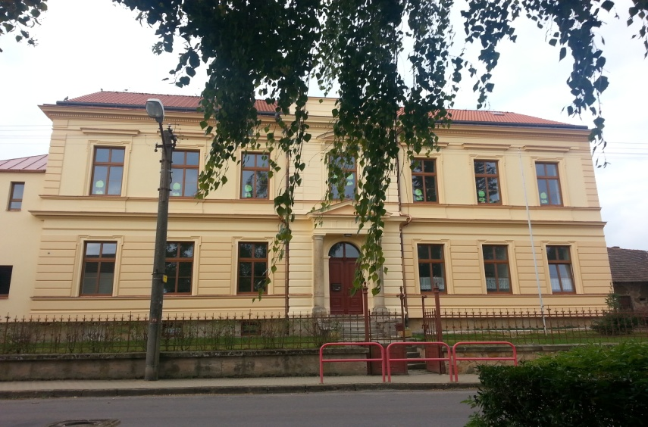

Zahájení cvičení:

Dne: 23.9.2015 od 17,30 hod.
S sebou: karimatku, sportovní obuv, pití

